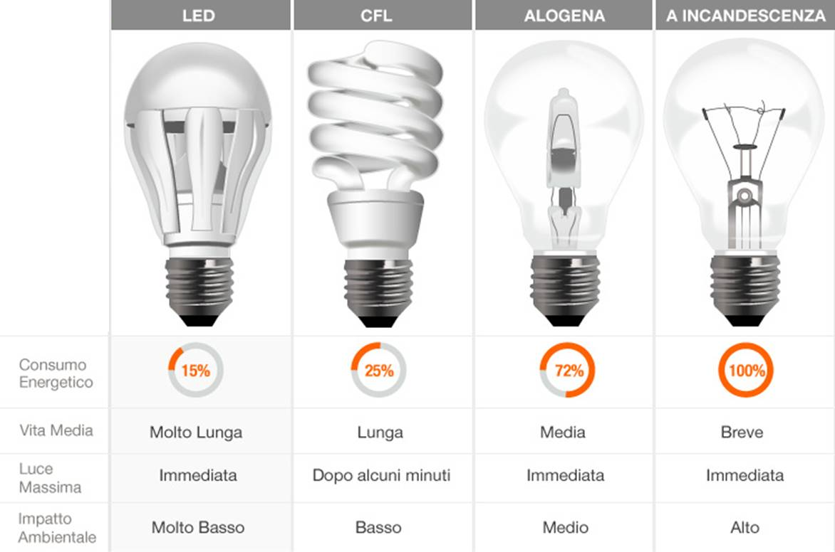
TIPOLOGIE DI LAMPADINE

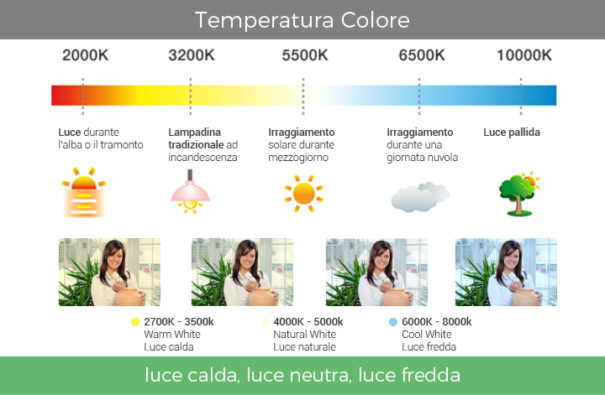

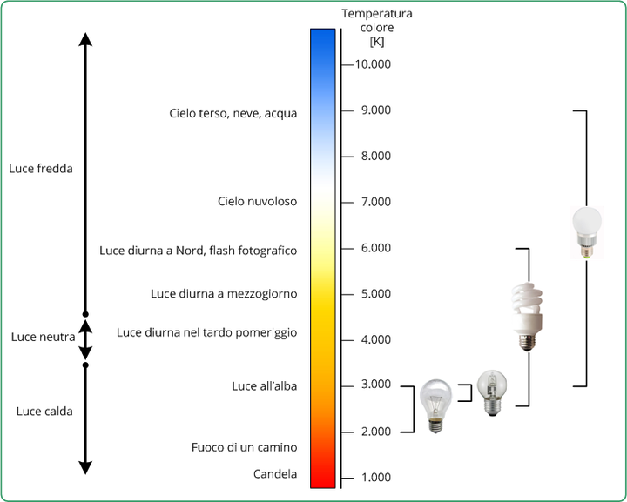
Una lampadina LED con temperatura (Kelvin) tra i 2700 e i 3500 ci avviciniamo alla ‘gradazione’ colore che corrisponde alle ‘vecchie’ e tradizionali lampadine a filamento. Questa gradazione è chiamata LUCE CALDA.
Se vogliamo l’ambiente tendente alla luce solare tipo ‘pieno giorno’ dovremo sceglierle attorno ai 4.000-5.000 gradi Kelvin. Tale gradazione è detta anche LUCE NEUTRA.
Se preferiamo la luce bianchissima dovremo scegliere una gradazione verso i 6.000 gradi kelvin
cioè LUCE FREDDA.
TEMPERATURA DI COLORE

La temperatura di colore è un termine usato nel campo dell'illuminotecnica per quantificare la tonalità della luce. L'unità di misura di riferimento, secondo il sistema internazionale, è il kelvin.

TIPOLOGIE LAMPADINE LED

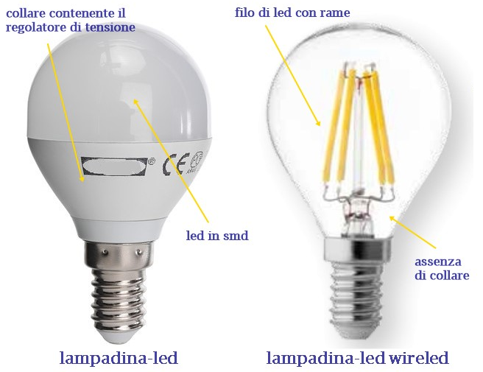

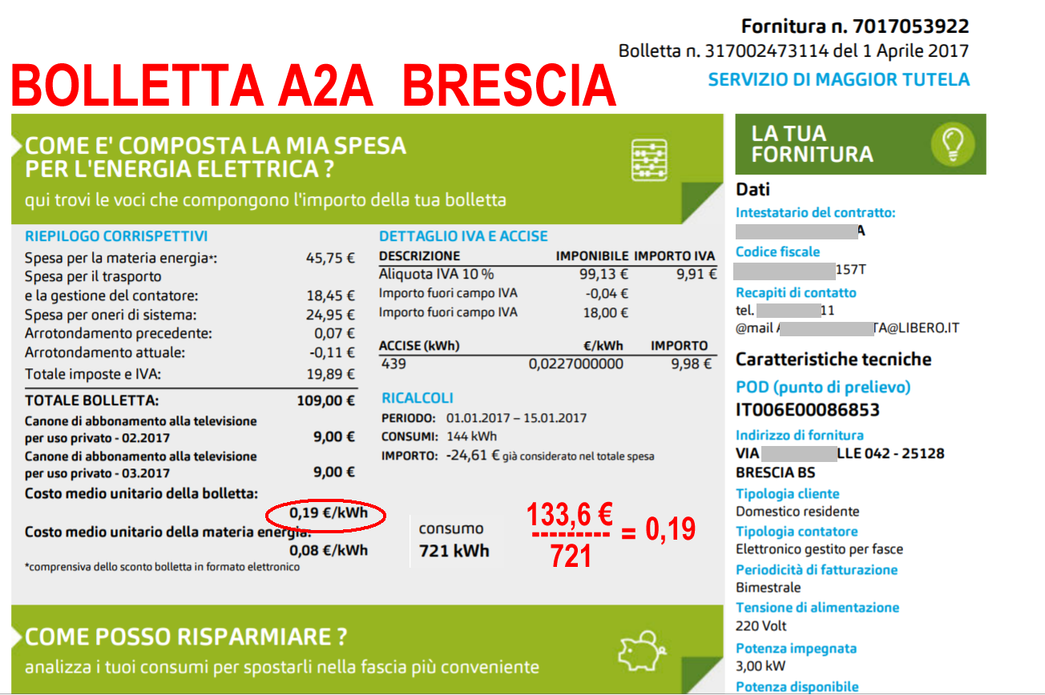
IL COSTO DELL’ENERGIA ELETTRICA

CONSIDERAZIONI ECONOMICHE

IPOTIZZIAMO UN COSTO MEDIA ANNUALE DELL’ENERGIA ELETTRICA DI 0.2 € / Kwh
I calcoli sono riferiti a 300 giorni all’anno di utilizzo | ALOGENA 80 W  1200 lumen circa  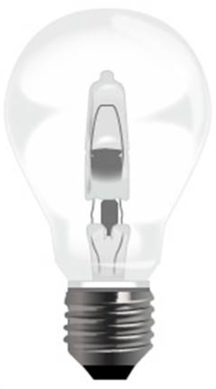 | CFL 30 W  1200 lumen circa  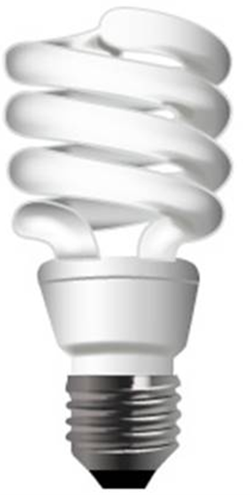 | LED 11 W  1160 lumen circa  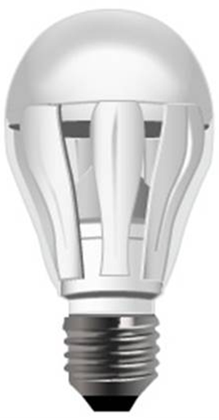
UFFICI PRIVATI  10 ORE AL GIORNO | 48 € / anno  (* 240 € tot.) | 18 € / anno  (* 90 € tot.) | 7 € / anno  (* 33 € tot.)
UFFICI SCUOLA  6 ORE AL GIORNO | 29 € / anno  (144 € tot.) | 11 € / anno  (54 € tot.) | 4 € / anno  (20 € tot.)
CASA  4 ORE AL GIORNO | 19 € / anno  (96 € tot.) | 7 € / anno  (36 € tot.) | 3 € / anno  (13 € tot.)
* in un ufficio di 50 m² ci sono almeno 5 lampadine
Unità fotometriche: lumen, candele, lux.

Con la comparsa nel mercato di lampade e lampadine a LED sono diventati comuni anche i termini di lumen, candele e lux. Unità di misura fotometriche molto importanti ma sulle quali è facile fare confusione. Questo articolo vuole spiegare in termini semplici il significato di fotometria, lumen, candele e lux.

Fotometria
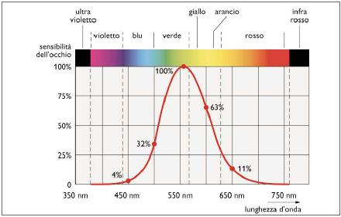
Figura1. Spettro visibile e curva CIE 1931 di risposta dell’occhio umano alla luce diurna.

La fotometria si occupa di quella porzione di radiazione elettromagnetica visibile all’occhio umano. Le unità fotometriche vengono usate per descrivere la luce tra i 360 nm (viola) ed i 760 nm (rosso). La risposta dell’occhio umano agli stimoli visivi è soggettiva e varia da persona a persona ma a partire dal 1931 la Commission Internationale de l’Eclairage ha definito uno standard, stabilendo la risposta tipo dell’occhio umano alla luce e descritta dalla funzione di luminosità CIE 1931 la cui curva è mostrata in Figura 1. Come si può vedere la risposta massima dell’occhio si ha tra il verde ed il giallo, che non a caso corrisponde al picco della radiazione del sole. La funzione fa riferimento alla visione fotopica dell’occhio, quella dovuta ai coni dell’occhio ed utilizzata in condizioni di luce. L’altro tipo di visione è quella scotopica, dovuta ai bastoncelli ed in utilizzo in condizioni di scarsa illuminazione. La visione scotopica è più sensibile alla luce ma non distingue i colori. La fotometria quindi è una sotto categoria della Radiometria che si occupa della misura di tutta la radiazione elettromagnetica, dai raggi x alle onde radio. Andiamo a definire le unità fotometriche confrontandole con le rispettive unità radiometriche.

Luce visibile
Il lumen (lm) è l’equivalente fotometrico del watt (W) pesato secondo la risposta standard dell’occhio umano e misura il flusso luminoso. Per definizione:
1 W = 683 lm a 555 nm
La luce verde-gialla ha il peso maggiore perchè stimola maggiormente l’occhio rispetto alla luce blu o rossa di pari potenza radiometrica. Da notare che il massimo della curva CIE 1931 lo si ha in corrispondenza dei 555 nm. L’occhio umano a 555 nm può individuare un flusso di soli 10 fotoni al secondo, corrispondenti ad una potenza radiante di 3.58 *10⁻¹⁸ W, mentre a 450 e 650 nm, la sensibilità più bassa richiede almeno 214 e 126 fotoni rispettivamente.

Angolo solido
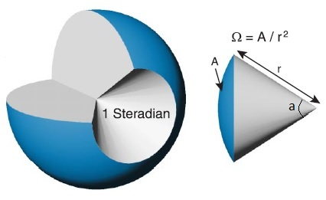
Figura 2. Angolo solido

L’angolo solido è l’angolo tridimensionale, si indica solitamente con la lettera greca Ω e l’unità di misura è lo steradiante (sr).
Considerando un vertice ed una sfera di raggio r, l’angolo solido, omega, è definito come il rapporto tra la porzione di superficie sferica sottesa, A ed il raggio, r, al quadrato (Ω=A/r²), oppure con la formula
Ω = 2π * [1-cos(a/2)] (es. angolo tipico lampadine a led con collare a=180° Ω= 2 π [sr] ; a=170° Ω = 1.83 π [sr] )
dove “a” è l’angolo del vertice del cono come mostrato in Figura 2. Considerando un angolo a di 360° o la superficie intera di una sfera si ha l’angolo solido massimo il cui valore è 4π [sr].

Flusso radiante e luminoso
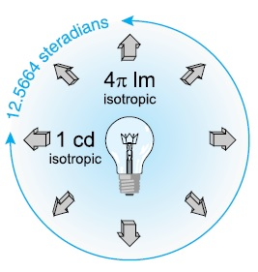
Figura 3. Flusso luminoso totale per una sorgente con emissione isotropa
Il flusso radiante è la misura della potenza radiometrica emessa nell’unità di tempo e si indica in Watt (W). Siccome l’energia dei fotoni è inversamente proporzionale alla lunghezza d’onda, i fotoni ultravioletti sono più energetici di quelli nel visibile o nell’ infrarosso. Il flusso luminoso è l’analogo per la luce visibile e si misura in lumen.

Radiometria:  1 W (watt) = 683 lm a 555 nm  1 J (joule) = 1 W*s ( watt * second) | Fotometria:  1 lm (lumen) = 1.464 * 10⁻³ watt a 555 nm  =1/(4π) cd (candela) se la sorgente è isotropica

Intensità radiante e luminosa (I)
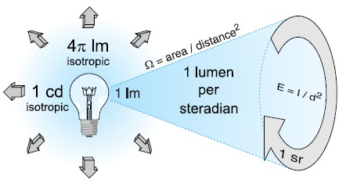
Figura 4. Intensità luminosa
Indicano la luce emessa in una specifica direzione, sono grandezze legate alla sorgente e sono indipendenti dalla distanza alla quale sono misurate. L’intensità radiante è la misura della potenza radiometrica per unità di angolo solido, e si esprime in watt su steradiante. L’intensità luminosa è la misura della potenza luminosa su angolo solido e si esprime in candele (lumen su steradiante). Per passare dal flusso all’intensità bisogna conoscere la distribuzione angolare della sorgente ovvero in che direzione e con quale intensità la luce è emessa. Se la sorgente emette con la stessa intensità in tutte le direzioni (360°) allora avremo l’angolo solido totale di valore 4π. Se la sorgente emette con la stessa intensità in una semisfera (180°) il suo angolo solido sarà 2π. Se la sorgente emette con intensità diversa allora è necessario effettuare un calcolo specifico. Nel caso dei LED che emettono in maniera lambertiana a 120° il rapporto tra flusso e intensità vale circa π: 1 cd = π lm.

Intensità Radiante:  1 W/sr = 4π W = 12.566 watt se la sorgente è isotropa  = 683 cd (candele) a 555 nm | Intensità Luminosa:  1 lm/sr (lumen su steradiante)= 1 cd (candela)  =4π lumen se isotropa

Irraggiamento e Illuminamento (E)
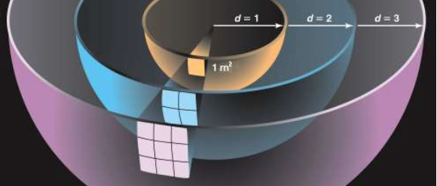
Figura 5. L’illuminamento è il rapporto tra flusso luminoso e superficie.
A parità di flusso emesso aumentando la distanza dalla sorgente la superficie aumenta ed i lux quindi calano.
Indicano la quantità di luce che riceve una superficie. L’irraggiamento (termine inglese: irradiance) è la misura del flusso radiometrico per unità d’area, o densità di flusso, e si esprime in W/m² (watt su metro quadrato). L’illuminamento è la misura del flusso luminoso per unità d’area, o densità di flusso visibile, si esprime in lux (lumen su metro quadrato). Variano con la distanza (legge dell’inverso del quadrato: E = I/d²). Un flusso luminoso di 1 candela produce un illuminamento di 1 lux ad 1 metro di distanza e 0.25 lux a 2 metri di distanza (1/4), allo stesso modo 1 lumen distribuito su un’area di 1 m²

Irraggiamento:  1 W/m² = 683 lux a 555 nm | Illuminamento:  1 lux = 1 lm/m² = 1 (cd * sr) / m²
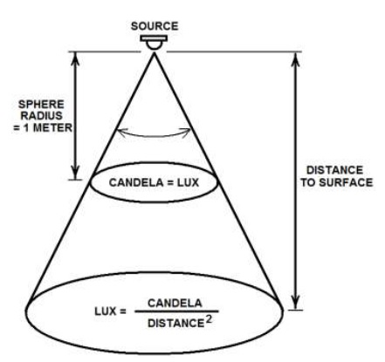
Figura 6. Alla distanza di 1 metro lux e candele coincidono.
La Figura 6 va chiarita poiché sembra in contraddizione con quanto scritto sopra. Non bisogna fare confusione tra la luce emessa e quella che riceve una superficie. Un illuminamento di 1 lux misurato ad una certa distanza dalla sorgente significa che in quel punto c’è un flusso luminoso di 1 lumen per m² che è anche uguale ad una intensità di 1 candela emessa con un angolo solido di 1 steradiante. Ma non significa che la sorgente stia emettendo un flusso totale di 1 lumen. La superficie illuminata (m²) è legata alla distanza dalla sorgente: immaginiamo una sfera attorno alla sorgente, aumentando il raggio della sfera (e quindi la distanza della sua superficie dal centro e dalla sorgente) aumenta la sua superficie. A 1 metro di distanza si ha che la superficie della sfera che si trova in un angolo solido di 1 steradiante è uguale ad 1 m², come mostrato in Figura 7, e quindi 1 lux = 1 cd * 1 sr / 1 m² = 1 cd. Per passare dalle candele ai lumen totali emessi dalla sorgente bisogna conoscere il tipo di emissione geometrica della sorgente.
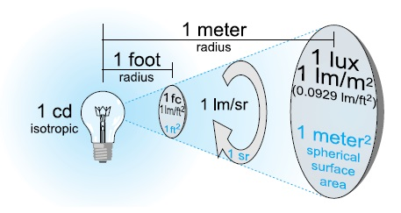
Figura 7. Illuminamento

Radianza e Luminanza (L)
La radianza è la misura della densità di flusso per unità di angolo solido e si esprime in W/(sr*m²). La radianza, per sorgenti luminose estese, è indipendente dalla distanza poiché l’area campionata aumenta con la distanza bilanciando le perdite dovute all’inverso del quadrato della distanza. La luminanza è l’equivalente fotometrico ed è visto anche come il rapporto tra l’intensità luminosa emessa dalla sorgente verso una superficie normale alla direzione del flusso e l’area della superficie stessa, si misura in cd/m². La luminanza è indice dell’abbagliamento che può provocare una sorgente.

Esempio di conversione da lux misurati a lumen emessi dalla lampadina
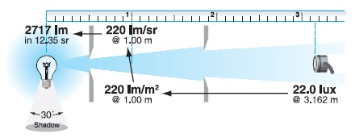
Figura 8. Conversione lux – lumen
La conversione di unità di misura basate sulla geometria è difficile, proviamo a fare ulteriore chiarezza con un esempio di conversione da lux a lumen.
Esempio: Si misurano 22 lux da una lampadina a bulbo a distanza di 3,162 metri. Assumendo che la lampadina emetta in maniera isotropa in tutte le direzioni ad esclusione della base che oscura un angolo solido di 30°, qual è il flusso totale in lumen emesso?
Soluzione:
- Calcolare l’illuminamento ad 1 metro di distanza: E1m = (d2/d1)^2*E2 = 220 lm/m² = lux .
- Convertire i lux ⁼ lm/m² in lm/sr.
Alla distanza di 1 metro i lux (lm/m²) e le candele (lm/sr) coincidono: 220 lm/m²* 1 m²/sr = 220 lm/sr = 220 cd.
- Passare dall’intensità in candele al flusso in lumen, per farlo bisogna calcolare l’angolo solido di emissione della lampada.
Ai 360° totali sottraiamo i 30° d’ombra della base: Ω = 2 π *[1-cos(330/2)] = 12.35 sr.
- Calcolare il flusso totale: Flusso Luminoso = 220 lm/sr * 12.35 sr = 2717 lm

FONTE: Progettazione Ottica Roncati

